План-схема организации дорожного движения МБОУ СОШ № 63
(пути движения учащихся и транспортных средств)

Ул. Дьяконова
Ул. Дьяконова

Ул. Васнецова

МБОУ «СОШ № 63»

Ул. Газовская

Условные обозначения:

 | - | остановка общественного транспорта
 | - | жилые дома
 | - | искусственная неровность «лежащий полицейский»
 | - | направление движения детей (учеников)
 | - | направление движения транспортных средств
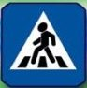 | - | знак «Пешеходный переход»
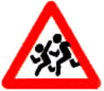 | - | знак «Дети!»
 | - | пешеходный переход «Зебра»
 | - | светофор
 | - | место высадки из автобуса (посадки в автобус) учащихся во время организации экскурсий

